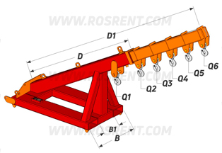 | 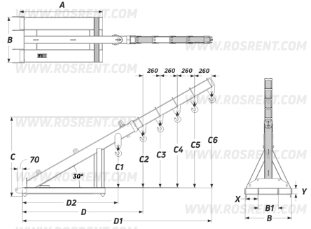 | 
 |  | Данные для заполнения (поставить Х)
 |  | Выбранная модель кран-балки | AR-12-1
 |  | Выбранная модель кран-балки | AR-12-2
 |  | Выбранная модель кран-балки | AR-12-3
 |  | Выбранная модель кран-балки | AR-12-S
 |  | Цвет покраски | RAL 3011 (красный)
Комплект Поставки:
- «Навесная кран-балка для вил погрузчика»
- Стопорные пальцы для фиксации на вилах
- Цепь с карабином для дополнительной фиксации к каретке
- Крюк с вертлюгом г/п 3 тонны + соединительная скоба
- Комплект сопроводительной документации*
После заполнения заявки, просьба направить ее на наш корпоративный электронный адрес mail@rosrent.com , а если у Вас возникли дополнительные вопросы по заказу просьба связаться с нами по телефону
+7 (812) 704-19-01 (02, 03)
Сопроводительная документация:
- Паспорт на оборудование
- Акт проведения заводских испытаний
- Сертификат соответствия ГОСТ Р
- Методика и порядок проведения испытаний
Срок изготовления: от 5 до 7 рабочих дней
Поставка: самовывоз- СПб, ул.Штурманская д.9

Модель | A (mm) | B (mm) | B1 (mm) | C (mm) | D (mm) | D1 (mm) | D2 (mm) | X*Y (mm) | Q1(кг) | Q2 (кг) | Q3 (кг) | Q4 (кг) | Q5 (кг) | Q6 (кг) | Вес (кг) | Стоимость (с НДС 20%)
AR-12-1 | 1000 | 700 | 300 | 920 | 1300 | 1820 | 1030 | 180*80 | 3000 | 3000 | 2500 | 2000 | - | - | 240
AR-12-2 | 1100 | 700 | 300 | 1070 | 1560 | 2350 | 1200 | 180*80 | 4000 | 3500 | 3000 | 2500 | 2000 | - | 265
AR-12-3 | 1250 | 700 | 300 | 1220 | 1830 | 2860 | 1450 | 180*80 | 4000 | 3000 | 2500 | 2000 | 1500 | 1000 | 290
AR-12-S | - | - | - | - | - | - | - | - | - | - | - | - | - | - | -

ВНИМАНИЕ!!! Данные для заполнения заказчиком: |  |  | Модель | C1 (mm) | C2 (mm) | C3 (mm) | C4 (mm) | C5 (mm) | C6 (mm)
Название организации |  |  | AR-12-1 | 400 | 570 | 720 | 870 | - | -
Контактное лицо |  |  | AR-12-2 | 500 | 720 | 870 | 1020 | 1170 | -
Телефон или e-mail |  |  | AR-12-3 | 640 | 870 | 1020 | 1170 | 1320 | 1470

